Винницкую область планируют объявить зоной стихийного бедствия в связи с засухой
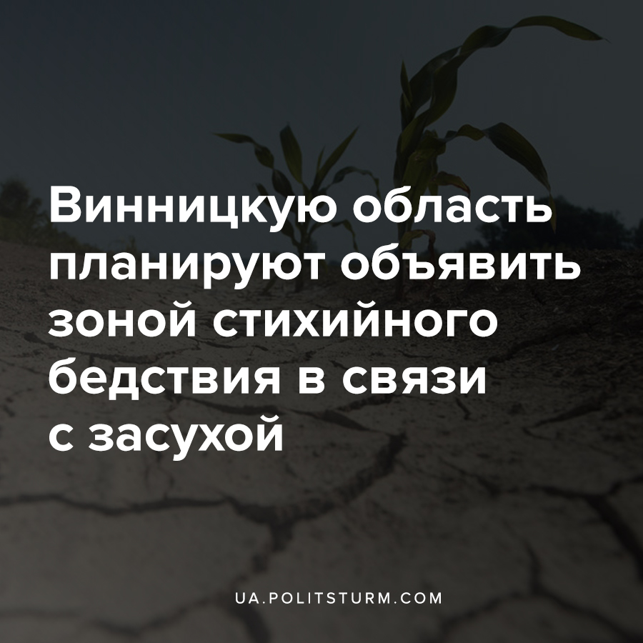

Оригинальная статья
2020-09-10
1 мин. на чтение

Винницкая областная государственная администрация собирается инициировать перед Кабинетом министров Украины рассмотрение вопроса о признании региона зоной стихийного бедствия из-за значительной потери урожая.
«В результате длительной засухи и жаркой погоды в большинстве южных и многих центральных районах Винницкой области посевы кукурузы и подсолнечника в настоящее время находятся в критическом состоянии. Установлено, что потенциальная урожайность кукурузы на площадях, которые сохранились и сформировали кочан, находится в пределах 17-22 ц/га, подсолнечника — 8-13 ц/га», — сообщила пресс-служба Теплицкой районной госадминистрации Винницкой области, ссылаясь на данные департамента агропромышленного развития, экологии и природных ресурсов Винницкой ОГА.
Специалисты подсчитали, что потери урожая зерна кукурузы составят до 40% от прогнозируемого производства. Также под угрозой и урожай других культур поздней группы (соя, подсолнечник, сахарная свекла). Их потери которых прогнозируются в пределах 25-30%.
В сообщении отмечается, что установление статуса зоны стихийного бедствия позволит, в частности, пролонгировать банковские и товарные кредиты для пострадавших аграриев.
Политштурм уже рассматривал проблему засухи и грабительский характер ведения сельского хозяйства при капитализме в одном из прошлых материалов — «Почему капиталистическая Украина не может побороть последствия засухи?». Причины данного положения дел, среди прочего, следует искать в прошлом, когда происходил развал колхозов и распаевания земли, что практически всегда делало невозможным проведение необходимых агротехнических мероприятий, которые позволяли свести к минимуму последствия засухи.
Данную проблему можно будет решить лишь тогда, когда рабочие возьмут в свои руки средства производства, в т.ч. и землю. Создав крупные государственные сельхозобьединения, в которых целесообразно будет применение всех передовых достижений науки и техники, и работа в которых будет ориентирована на удовлетворение потребностей всех членов общества, можно будет решить проблему засухи, отстроить систему орошения и остановить деградацию почвы в стране.
Также рекомендуем читателям ознакомиться со материалом Политштурма «Днепр на грани экологической катастрофы», в котором рассматривается текущее состояние главной водной артерии Украины.

Источники:
- http://agropravda.com/news/agrobiznes-life/14841-vinnickuju-oblast-hotjat-objavit-zonoj-stihijnogo-bedstvija
- http://www.teplykrda.gov.ua/index.php?option=com_content&view=article&id=10416:2020-09-04-10-41-17&catid=36:2008-07-05-12-55-09&Itemid=1

Оригинальная статья

